PARA: | Nombres y Apellidos Director de Planeación - Director de Planeación (C)
DE: | Cargo Líder del Proyecto
ASUNTO: | Solicitud de ajuste de metas del indicador del Proyecto Elija un elemento..
CIUDAD Y FECHA: | Ciudad, Haga clic aquí o pulse para escribir una fecha.

Se solicita ajuste de metas del indicador Número - Nombre del Proyecto Elija un elemento., en la(s) vigencia(s) Relacione aquí los años de las vigencias a modificar, como se detalla a continuación:

RESULTADO # XX – Nombre del resultado.
Indicador  Código - Nombre | Unidad | Vigencia | 202# | 202# | 202# | 202# | Total
 |  | Actual
 |  | Propuesta
 |  | Actual
 |  | Propuesta

Justificación:

Cordialmente,

NOMBRE DEL LÍDER DEL PROYECTO ORIGEN | NOMBRE DEL DIRECTOR GENERAL
Líder del Proyecto | Vo.Bo. Director General

Proyectó: Nombre - Cargo
Revisó: Nombre Responsable Resultado del origen, rol, ## del resultado

Archívese en: Código del área que despacha (XXXX) – 043 – 038 - # del proyecto – 0# del resultado – Año de inicio del resultado
respectivo (AAAA)
INSTRUCTIVO SOLICITUD DE MODIFICACIÓN DE METAS DEL PLAN DE ACCIÓN
(Este instructivo es para consulta, no hace parte del formato. Por favor no imprimir)

- Instrucciones para diligenciar el ajuste de metas:

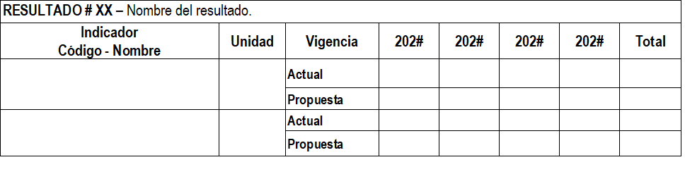

Los campos señalados deberán ser diligenciados de la siguiente forma:

- Indicar el Código y nombre del indicador. Si no existe en el catálogo de indicadores colocar la palabra “Nuevo”, se le debe definir un nombre y enviar correo con descripción, unidad y variables a la Dirección de Planeación para su registro.
- Ingresar el valor de la meta que actualmente tiene. Si es nuevo la programación Actual es cero (0).
- Ingresar el valor solicitado a trasladar e ingresar el valor resultante de la actividad después de lo solicitado.

Nota: Para el caso de una adición, en “Propuesta” ingresar el valor actual + el valor a modificar. Si se trata de una reducción, ingresar el valor actual – el valor a modificar. Si se trata de un traslado entre vigencias, colocar el valor actual menos el valor a modificar en la vigencia actual y aumentar en el mismo valor la meta de la otra vigencia.
Nota: Si se modifican diferentes resultados se debe diligenciar, por cada uno, los cuadros de plan financiero y ajuste de metas.

2
3
1
INSTRUCTIVO SOLICITUD DE MODIFICACIÓN AL PLAN FINANCIERO EN LA MODALIDAD DE ADICIÓN / REDUCCIÓN Y METAS DEL PLAN DE ACCIÓN
(Este instructivo es para consulta, no hace parte del formato. Por favor no imprimir)

- Diligenciamiento de la Justificación:

Indicar cuál es el propósito y qué se espera conseguir a su término con la modificación y por qué es importante llevar a cabo el proyecto teniendo en cuenta uno o varios de los componentes o en los que aplique:

- Justificación Económica: Indicar las razones que expliquen por qué es importante invertir o trasladar los recursos, considerando la meta del resultado que se va a afectar.

- Justificación Técnica: Indicar las razones técnicas que justifiquen el valor a modificar, en términos de cantidades, especificaciones de estudios, diseños, interventoría, funcionamiento, ubicación e instrumentos de planificación.

- Justificación Administrativa: Soportar los tiempos de ejecución de la modificación de acuerdo con los tiempos: precontractuales, de ejecución y de trámites de modificación; incluidos en la duración del proyecto Vs los meses disponibles dentro de la vigencia en curso.

- Justificación Legal: Citar la competencia legal, normatividad aplicable y obligaciones judiciales que proporcionen bases para justificar la modificación del proyecto.

- Justificación Social: Hacer referencia al impacto positivo que va a generar la modificación sobre la población, nombrar qué población se impactaría y cuantificarla.

